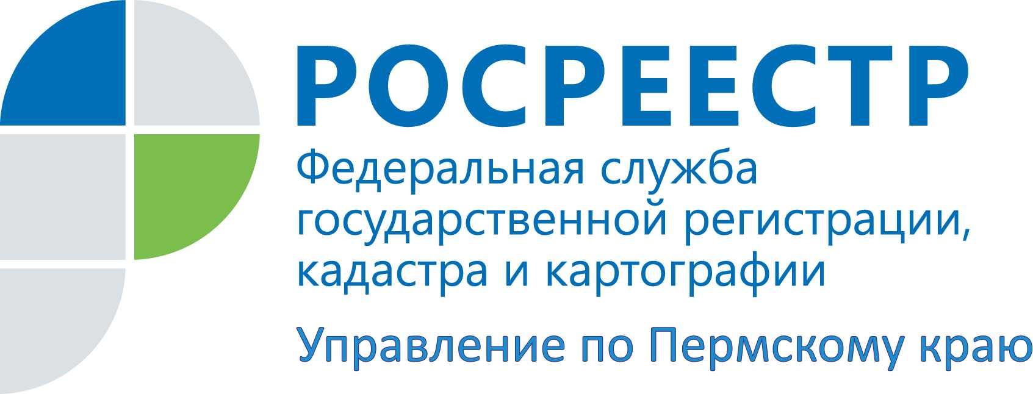

ПРЕСС-РЕЛИЗ
Какие «сюрпризы» ждут нарушителей земельного закондательства

Государственные инспекторы краевого Управления Росреестра регулярно выявляют нарушителей земельного законодательства. Одним из самых распространенных нарушений является использование земельного участка не по целевому назначению в соответствии с его принадлежностью к той или иной категории земель и (или) разрешенным использованием. Например, нередко встречаются случаи, когда на землях, предназначенных для спортивных, производственных и складских объектов, возводятся торговые центры. Кадастровая стоимость земель, предназначенных, например, для спортивной застройки, в разы ниже, чем у земельных участков для строительства торговых центров, иной деловой инфраструктуры. Налоги за землю уплачиваются именно исходя из кадастровой стоимости, поэтому владельцы объектов недвижимости не спешат переоформлять документы на землю в соответствии с ее фактическим использованием.
Однако нецелевое использование земель подпадает под действие санкций, установленных статьей 8.8 Кодекса об административных правонарушениях. Если кадастровая стоимость земельного участка определена, то административный штраф для граждан составляет от 1 до 1,5% кадастровой стоимости земельного участка, но не менее 20 000 рублей; на должностных лиц - от 1,5 до 2 % кадастровой стоимости земельного участка, но не менее 50 000 рублей; на юридических лиц - от 3 до 5 % кадастровой стоимости земельного участка, но не менее 400 000 рублей. В случае, если не определена кадастровая стоимость земельного участка, то штраф для физических лиц составит от 20 до 50 тысяч рублей; на должностных лиц - от 50 до 100 тысяч рублей; на юридических лиц - от 400 тысяч до 700 тысяч рублей.
Наряду с этим, часть 4 вышеуказанной статьи, предусматривает ответственность за невыполнение или несвоевременное выполнение обязанностей по приведению земель в состояние, пригодное для использования по целевому назначению, - наложение административного штрафа на граждан в размере от 20 до 50 тысяч рублей; на должностных лиц - от 100 до 200 тысяч рублей; на юридических лиц - от 200 до 400 тысяч рублей.
Кроме того, объект, построенный на земельном участке для другого использования, может быть признан судом самовольной постройкой, подлежащей сносу.
Так, в городе Чайковский Администрация обязала индивидуального предпринимателя снести объект незавершенного строительства «Торговый центр по ул. Сосновая в г. Чайковский Пермского края». Дело в том, что индивидуальный предприниматель осуществлял строительство торгового центра с нарушением градостроительных норм и правил, без оформления разрешения на строительство, а также без учета назначения земельного участка. В результате суд признал данный объект самовольной постройкой и обязал его владельцев снести его.
Управление Росреестра рекомендует владельцам и пользователям земельных участков использовать их по назначению, не выходя за рамки правого поля.

Об Управлении Росреестра по Пермскому краю
Управление Федеральной службы государственной регистрации, кадастра и картографии (Росреестр) по Пермскому краю является территориальным органом федерального органа исполнительной власти, осуществляющим функции по государственной регистрации прав на недвижимое имущество и сделок с ним, землеустройства, государственного мониторинга земель, а также функции по федеральному государственному надзору в области геодезии и картографии, государственному земельному надзору, надзору за деятельностью саморегулируемых организаций оценщиков, контролю деятельности саморегулируемых организаций арбитражных управляющих, организации работы Комиссии по оспариванию кадастровой стоимости объектов недвижимости. Осуществляет контроль за деятельностью подведомственного учреждения Росреестра - филиала ФГБУ «ФКП Росреестра» по Пермскому краю по предоставлению государственных услуг Росреестра. Руководитель Управления Росреестра по Пермскому краю – Лариса Аржевитина.
http://rosreestr.ru/
http://vk.com/public49884202
Контакты для СМИ
Пресс-служба Управления Федеральной службы
государственной регистрации, кадастра и картографии (Росреестр) по Пермскому краю

Светлана Пономарева
+7 342 218-35-82
Диляра Моргун,
+7 342 218-35-83

